**ΔΙΑΦΑΝΕΙΑ ( ΜΑΘΗΜΑΤΙΚΑ)**

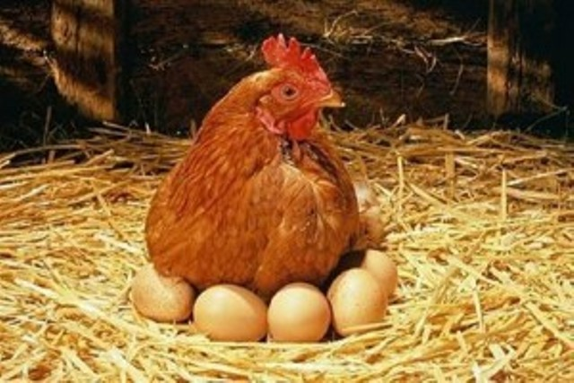**ΠΟΛΛΑΠΛΑΣΙΑΣΜΟΣ- ΔΙΑΙΡΕΣΗ**

**Αρχικό πρόβλημα**

Η κυρία Μαρία μάζεψε από το κοτέτσι της αυγά και γέμισε 4 αυγοθήκες. Αν η μία αυγοθήκη χωράει 30 αυγά, πόσα ήταν όλα τα αυγά;

ΣΚΕΨΗ : θα κάνω **πολλαπλασιασμό**. ΛΥΣΗ

**Ξέρω το ένα (τιμή του ενός) 4 Χ 30= 120**

**ζητώ τα πολλά.**

**ΑΠΑΝΤΗΣΗ**.: Άρα όλα τα αυγά ήταν 120.

**1ο Αντίστροφο πρόβλημα.**

Η κυρία Μαρία μάζεψε 120 αυγά και τα έβαλε σε 4 ίδιες αυγοθήκες. Πόσα αυγά έβαλε σε κάθε μία αυγοθήκη ;

**ΣΚΕΨΗ:** θα κάνω **διαίρεση.** ΛΥΣΗ

**Ξέρω τα πολλά, 120: 4=30**

**ζητώ το ένα (την τιμή του ενός)**

**ΑΠΑΝΤΗΣΗ:** Άρα σε κάθε αυγοθήκη έβαλε 30 αυγά.

**2ο Αντίστροφο πρόβλημα**

Η κυρία Μαρία μάζεψε συνολικά 120 αυγά. Αν η κάθε αυγοθήκη χωράει 30 αυγά, πόσες αυγοθήκες θα γεμίσει;

**ΣΚΕΨΗ** : Θα κάνω **διαίρεση. ΛΥΣΗ**

**Ξέρω το ένα, ξέρω και τα πολλά και 120 : 30 = 4**

**ζητώ να βρω σε πόσα μέρη χώρισα τα πολλά**

**(πλήθος των πολλών)**

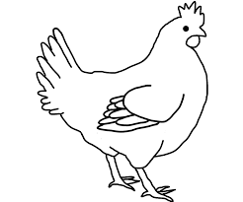

**ΑΠΑΝΤΗΣΗ:** Άρα θα γεμίσει 4 αυγοθήκες.